**Анализ о работе школьного дебатного клуба «Әділет» в 2023-2024 г.**

В рамках реализация    общенационального    культурно-образовательного    проекта «Дебатное движение школьников «Ұшқыр ой алаңы», которое  позволит сформировать у обучающихся навык работы в команде, научит проявлять уважительное отношение к противоположному мнению, активно отстаивать собственные взгляды  и  суждения, на базе КГУ «Ушкаттинской школа-ясли-детский сад» с 2023 года действует дебатный клуб «Әділет». Для обучения мастерству аргументированного спора приглашаются учащиеся 6 – 10 классов.

В начале учебного года был составлен и утвержден календарно-тематический план дебатного клуба . Настоящая программа состоит из 17 часов. Программа включает теоретические и практические занятия.

Цель клуба: Учащиеся через овладение дебатной технологией учатся грамотной постановке речи, объективному восприятию противоположной позиции, расширяют свой кругозор.

Задачи:

1) Научить учащихся посредством овладения дебатной технологии грамотно и убедительно строить свою речь.

2) Воспитывать толерантность, патриотизм, учить проявлять активную гражданскую позицию.

3) Научить самостоятельно добывать знания, постоянно расширять свой кругозор.

Формат дебатов : APD(Американский Парламентский формат ,АПФ) с сокращенным регламентом.

  На протяжении всего учебного года по плану дебатного клуба проведено 17 часов игр в формате тренингов, лекций и практик, направленных на формирование навыков участия в дебатах.

15 сентября состоялось заседание дебатного клуба «Әділет» на тему «Введение в дебаты. История дебатов. Знакомство с планом работы дебатного клуба. Утверждение устава клуба». Руководитель клуба Құтыбаева А.Т. ознакомила участников особенностями игры, правилами и форматом проведения дебатов, целью и задачами дебатного движения. Были разработаны  план работы и резолюции на новый учебный год.

12 января  руководитель клуба и  лидеры команды провели на тему «Детство без жестокости и насилия». Две фракции защищали свои интересы приводя доводы и аргументы. Изучая эту тему учащиеся узнали о законе и приводили примеры из жизни. И конечно же в конце был проведен анализ и итог.

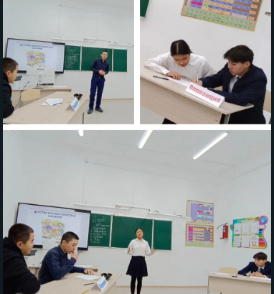

27 ноября прошел внутришкольный дебатный турнир на тему: « Правонарушения несовершеннолетних». В турнире приняли участие ученики 8 класса. Игра пошла очень интересно и познавательно. Команды отстаивали свою точку зрения, критично мыслили  и рассматривали проблему с разных сторон.

15 февраля участники дебатного клуба приняли участие во Встречи с воинами Афганистана, где показали элементы игры и озвучили свою  позицию на тему «Эта Палата считает, что ввод советских войск в Афганистан был оправданным»

12 апреля Внутришкольный дебатный турнир, на тему «Важность национальных традиций»

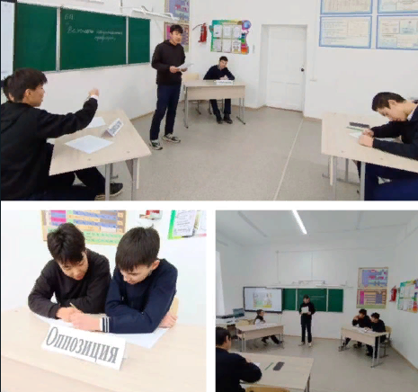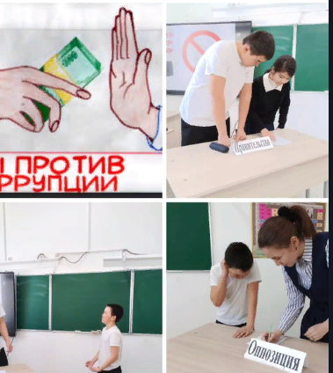

 В апреле среди учащихся 7-х классов в дебатном клубе «Әділет» была проведена еженедельная тренировочная дебатная игра на тему «ЭП считает, что моральные ценности важнее, чем материальные»

      Было проведено три мастер-класса «Построение кейса Правительства», «Построение кейса оппозиции», «Сравнительный анализ позиций сторон» с целью научить дебатёров сравнивать аргументы и находить в них слабые места. Работа строилась в форме упражнений по критическому мышлению. Учащиеся работали с текстами статей, в которых содержались аргументы как в пользу, так и против некоторого тезиса, и необходимо было сравнить эти аргументы и оценить их убедительность.

А так же в октябре руководитель дебатного клуба Құтыбаева А.Т. приняла участие в областном турнире среди руководителей клуба и заняла 3-место.

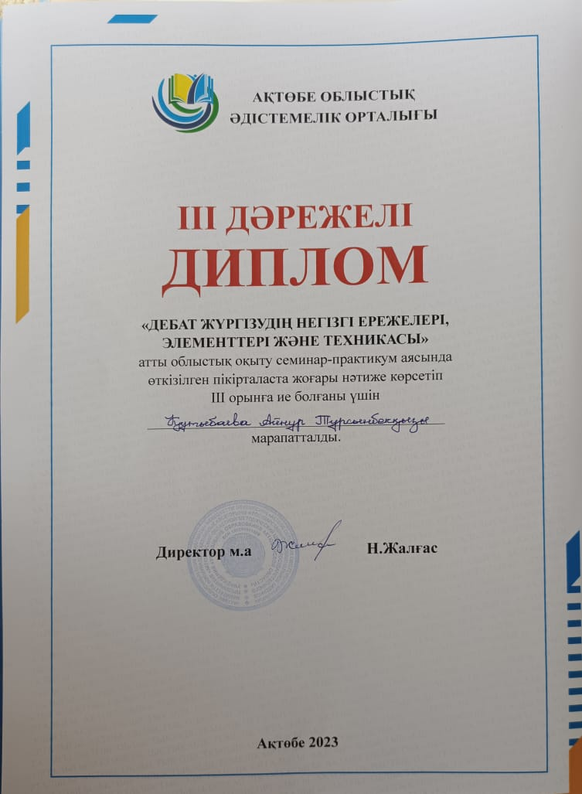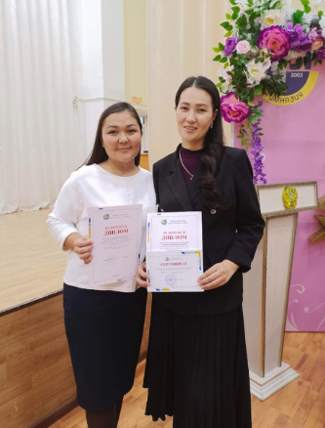

      Проведённые игры показали, что участники ещё слабо владеют навыками создания кейса   и анализа аргументов. Одним из методов совершенствования навыков дебатирования считаю  и присутствие на проводимых турнирах разного уровня, анализ просмотренных игр. Данные турниры показали, что участникам сложно выстраивать как позицию доказательств палаты правительства, так и оппозиционный кейс. Проблемы при проведении турниров возникают в связи с тем, что ребята слабо владеют навыками публичной речи, составления доказательного кейса и анализа представленных аргументов. Поэтому задачи на следующий год – обучение учащихся данным навыкам, информирования о проходящих турнирах на школьных сайтах, присутствие на проведении турниров разного уровня, сотрудничество с детскими организациями, занимающимися дебатным движением.

Руководитель   клуба:   Құтыбаева А.Т.